太醫醫學枕與床墊型號計算基準表(v2.3修正)
本表格根據身高、體重、頸椎長度及脊椎曲線數據，彙整出對應的頸枕高度與型號判定邏輯。

一、 基礎身高對照：頸枕起始高度 [最終基準高度]
根據年齡與身高決定初始的基準高度。
適用對象 | 身高範圍 (cm) | 初始高度 (cm) | 備註
嬰兒 (0-2歲) | - | 3 | 使用低側
嬰兒 (3-4歲) | - | 4 | 使用高側
兒童 (5-6歲) | - | 5 | 使用低側
兒童 (7-8歲) | - | 6 | 使用高側
青少年/成人 | 152 以下 | 6
成人 | 153 - 157 | 6.5 | 型號後綴常標示為 .5
成人 | 158 - 162 | 7
成人 | 163 - 167 | 7.5
成人 | 168 - 172 | 8
成人 | 173 - 177 | 8.5
成人 | 178 - 182 | 9
成人 | 183 - 187 | 9.5
成人 | 188 - 192 | 10
成人 | 193 - 197 | 10.5
註：身高每增加 5cm，高度增加 0.5cm，依此類推。

二、 體重偏離調整
依據實際體重與「標準體重」的差異進行高度補償。
體重相較於標準值 | 高度調整 (cm)
正負 4 kg 以內 | 不變 (基準高度)
超出 5 - 9 kg | + 0.5
超出 10 - 14 kg | + 1.0
超出 15 - 18 kg | + 1.5
超出 19 - 22 kg | + 2.0
超出 23 kg 以上 | + 2.5
低於 5 kg 以下 | - 0.5
註：標準體重：男性：（身高cm－80）×70﹪；女性：（身高cm－70）×60﹪。

三、 頸椎長度與型號 (弧度)
測量「枕骨(點2)至第七頸椎(點4)」之長度。
[5月客製延伸] A型枕 A型枕墊片會位於低處 B型枕墊片會位於高處
測量長度 (cm) | 對應型號 (弧度/寬度)
8.4 cm 以下 | B 型枕
8.5 - 10 cm | A 型枕
10.1 cm 以上 | AA 型枕

四、 脊椎曲線特殊調整規則 (墊片與加高)
根據[頸椎分析]之點位距離測之垂直平行距離進行最終微調。
測量指標 | 測量數值 | 調整方案與型號變更
頸椎凹點至後腦勺 (3點位-7點位) | 1.5 以下
頸椎凹點至後腦勺 (3點位-7點位) | 1.6 - 2.1 cm | 增加「半張墊片」。  若原先因體重已加 0.5cm (整張)，則改為半張。型號改為 X.5。
頸椎凹點至後腦勺 (點位3-7點位) | 2.2 cm 以上 | 增加「二個半張墊片」。  若原先因體重已加 0.5cm (整張)，則改為二個半張。型號改為 X.2。
頸椎凹點至背部凸點 (5點  位-8點位) | 每超過[5-8點標準長度] 0.5 cm | 高度額外增加 0.5 cm。

3-7點位墊片對照表
 | [最終基準高度] 非 .5 | [最終基準高度] 為 .5
3-7點距離: 1.5 cm 以下 | 0 墊片，命名.0 | 0.5 張墊片，命名.5
3-7點距離: 1.6 - 2.1 cm | 0.5 張墊片，命名.5 | 0.5 張墊片，命名.5
3-7點距離: 2.2 cm 以上 | 2.5 張墊片，命名.2 | 2.5 張墊片，命名.2
5-8點位是否會影響墊片？影響命名？

5-8點位.頸椎凹點至背部凸點
客戶想先以客戶自己的第五到第八點的距離為「標準長度」，再以身高作為「等比差距」做調整，讓不同身高有固定的「標準長度」
意思是：
假設 黃千祐的身高為166cm 5~8 點為10cm 標準長度=X X=10

A患者身高為160cm 那A患者標準長度 X=9.64
X=10*{1-[(166-160)/166]}=10*[1-(0.036)]=10*0.964=9.64
但A患者的5~8 點測量出來為10.25cm 10.25-9.64=0.61 0.61>0.5 0.61/0.5=1.22 就需增加0.5cm

B患者身高為180cm 那B患者標準長度 X=10.84
X=10*{1+[(180-166)/166]}=10*[1+(0.084)]=10*1.084=10.84
但B患者的5~8 點測量出來為12cm 12-10.84 1.16>0.5 1.16/0.5=2.32 就需增加1cm

五、 型號命名範例說明
最終型號由「高度 + 墊片狀態 + 弧度類型」組成。
- X：高度的第一個數字。 (依 [最終基準高度] 為主 )
- .5 / .2：特定的墊片配置 (與點 3-6 測量值有關)。
- F：特定的修正參數。
- A / B / AA：弧度型號。
- 範例：如 代表高度 8.5 cm，使用 A 型弧度。

型號命名建議
型號命名格式 | 高度.墊片 + 弧度類型
命名範例1 | 8.5AA
命名範例2 | 7.2B
命名範例3 | 9.0A
命名範例4 | 8.5FA

[頸椎分析]點位圖
2-4點距離 | 枕骨至第七頸椎的距離
3-7點距離 | 頸凹點後腦勺距離
5-8點距離 | 頸凹點至背凸點距離

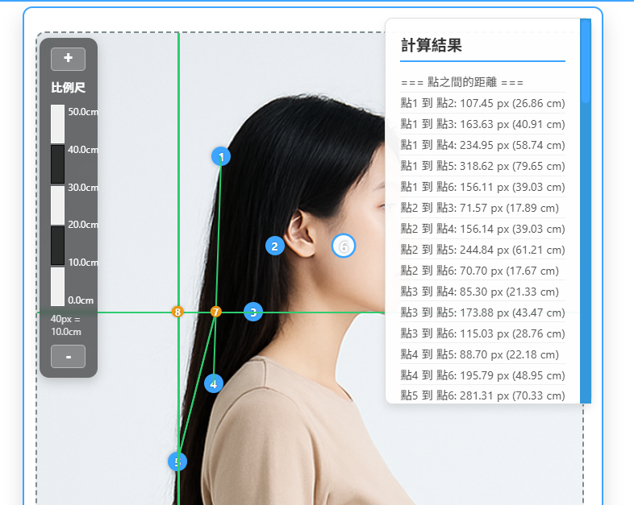

2026.Q2.6月 文件需求確認，墊片數量確認。
2026.Q2.5月 2026.05.17 墊片需求確認。
2026.Q2.4月 確認計算業務邏輯。
2026.Q1.3月 調整 第四項目說明

